***Лабораторная работа 3***

**Тема :Работа с командной строкой. Сетевая активность. Пакетные файлы.**

**Задание 1.**

Копирование текстового файла

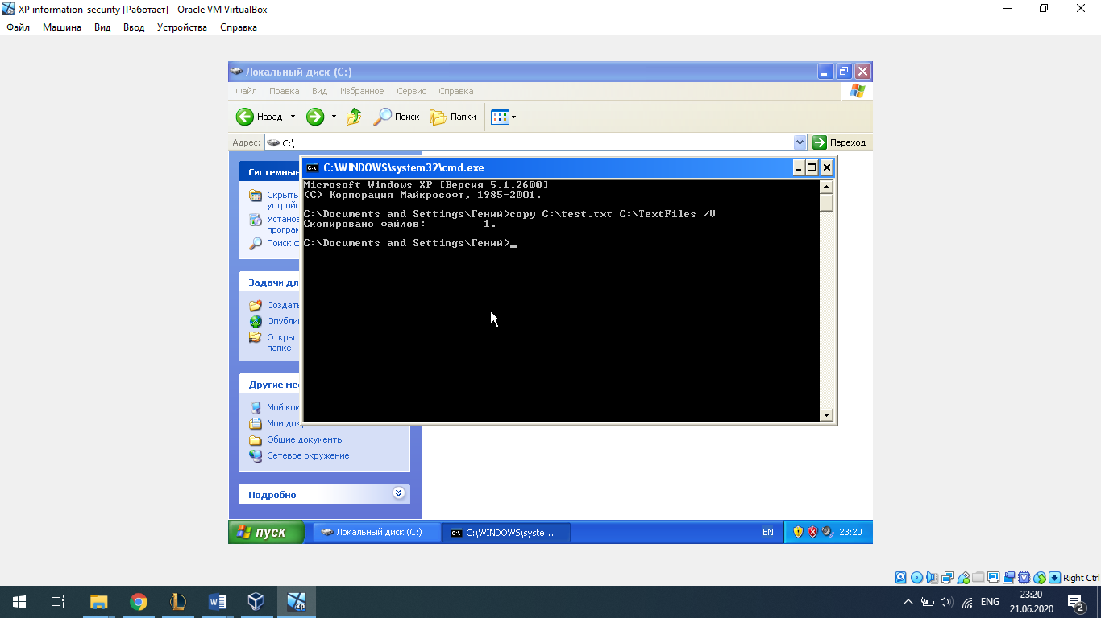

Справка по команде copy

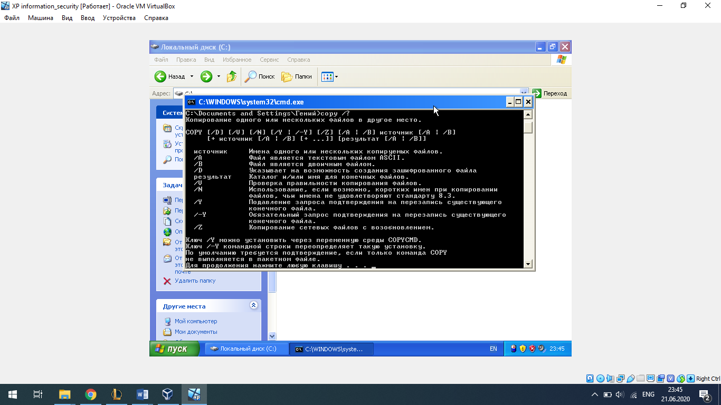

Перенаправление вывода команды dir в файл test.txt

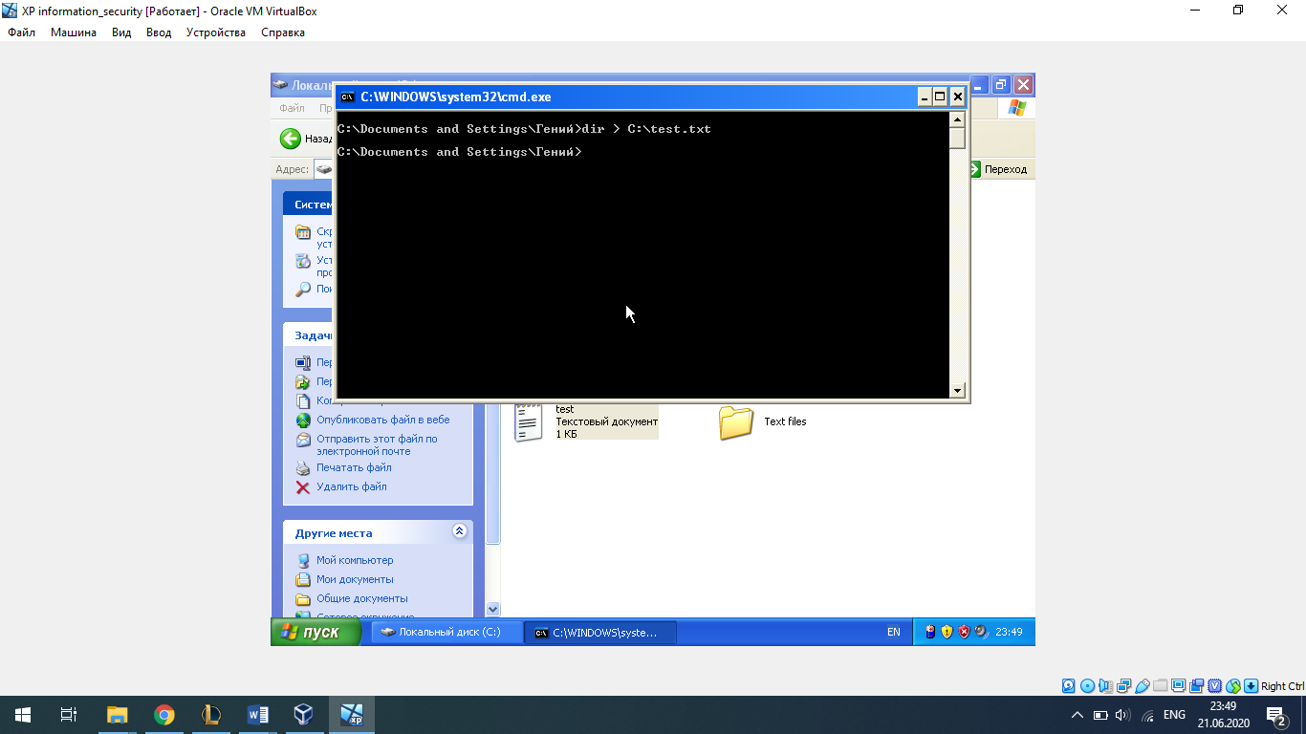

Результат выполнения команды dir

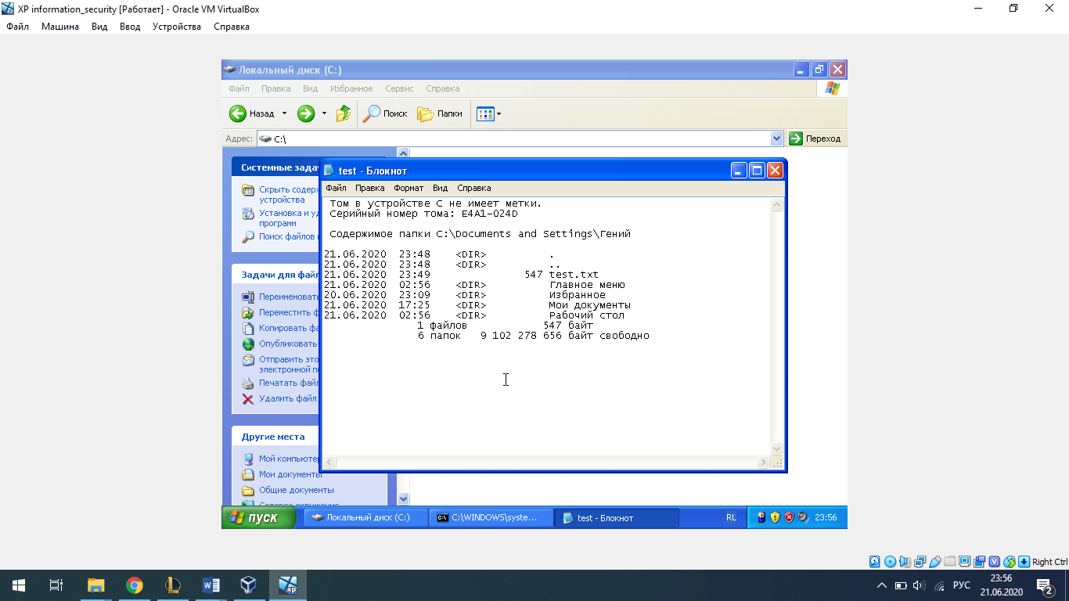

Изменение даты через командную строку с использованием перенаправления потока ввода

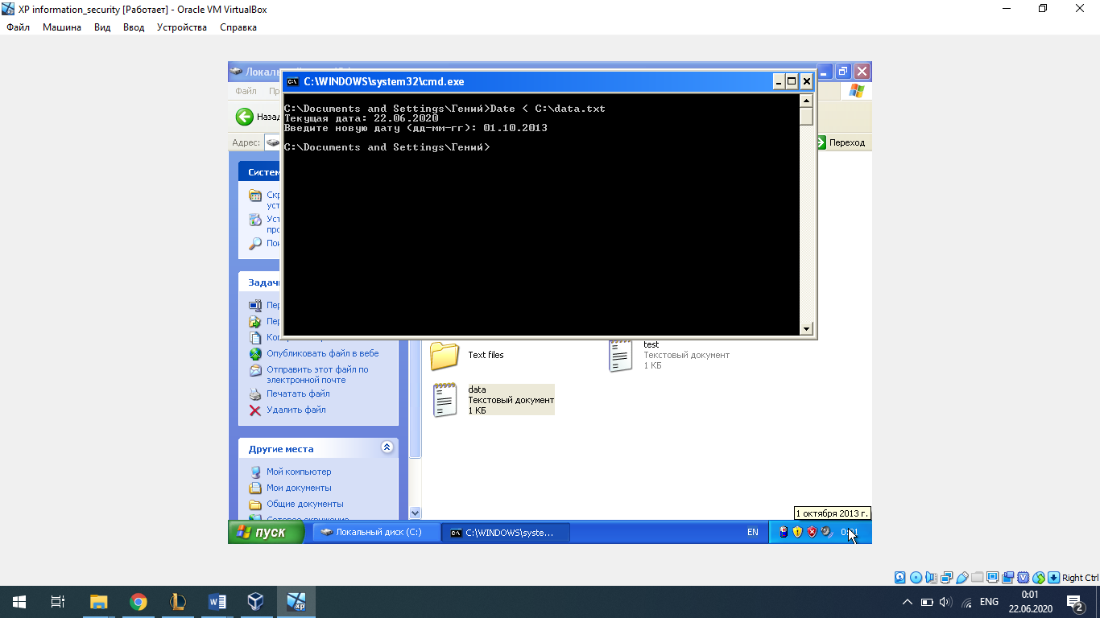

Результат выполнения команды more. Некорректность вывода связана с использованием кодировки для считывания, отличающейся от cp1251

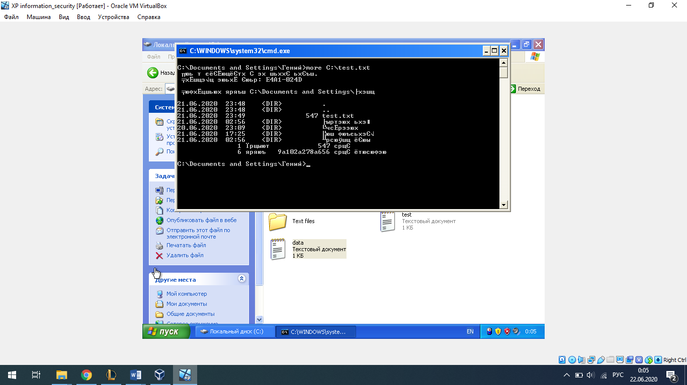

Команда фильтрации sort

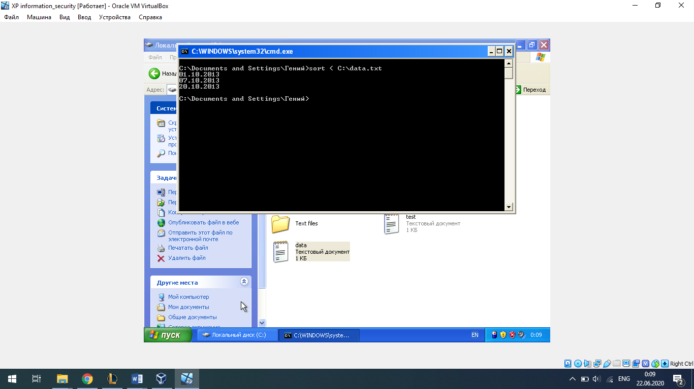

**Задание 2.**

Результат выполнения команды netstat

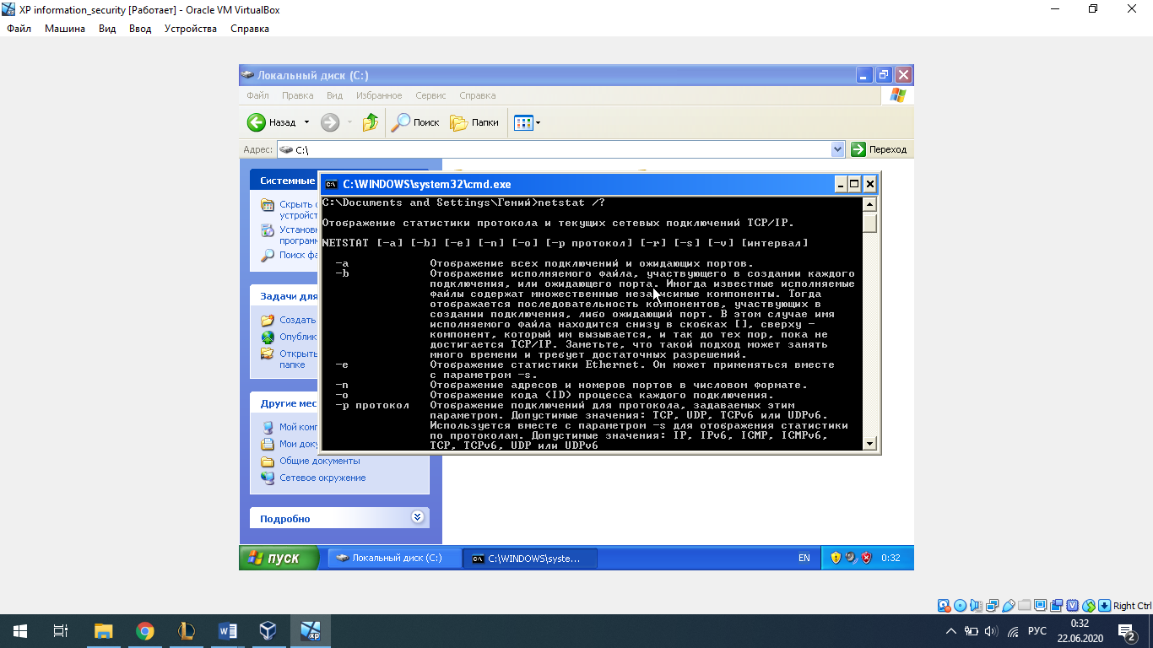

netstat /a

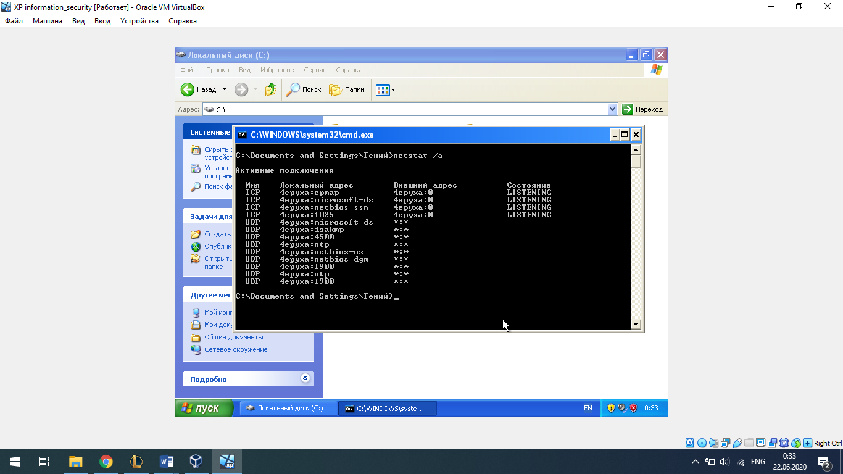

**Задание 4. Вариант 14**

Текст командного файла

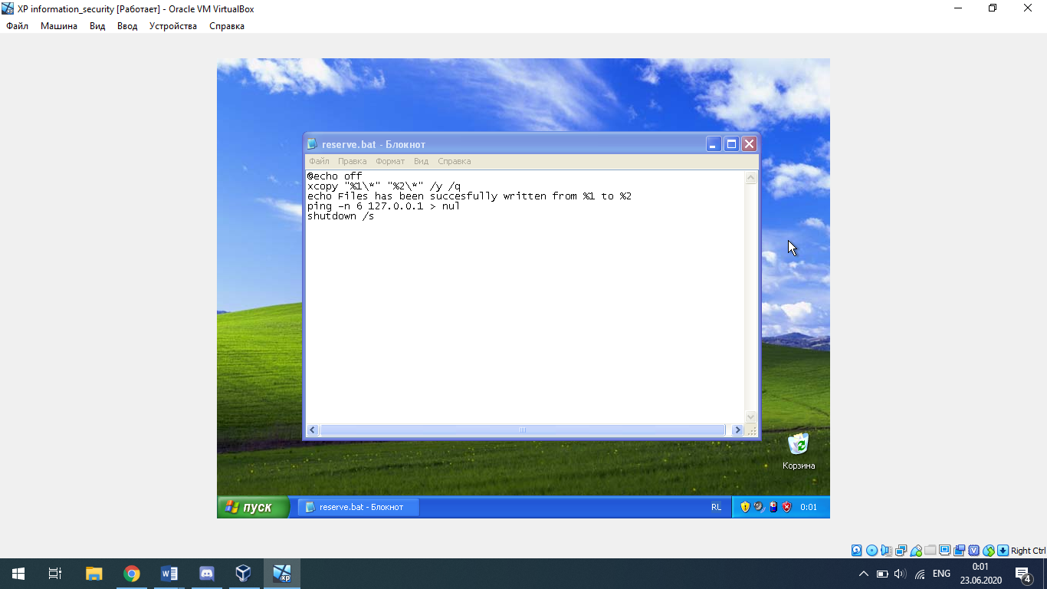

Добавление файла в планировщик задач с параметрами

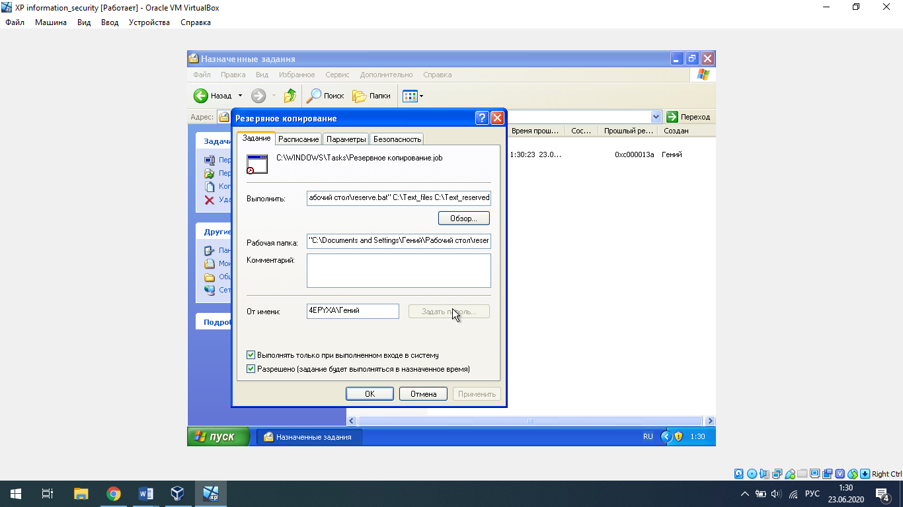

Настройка расписания

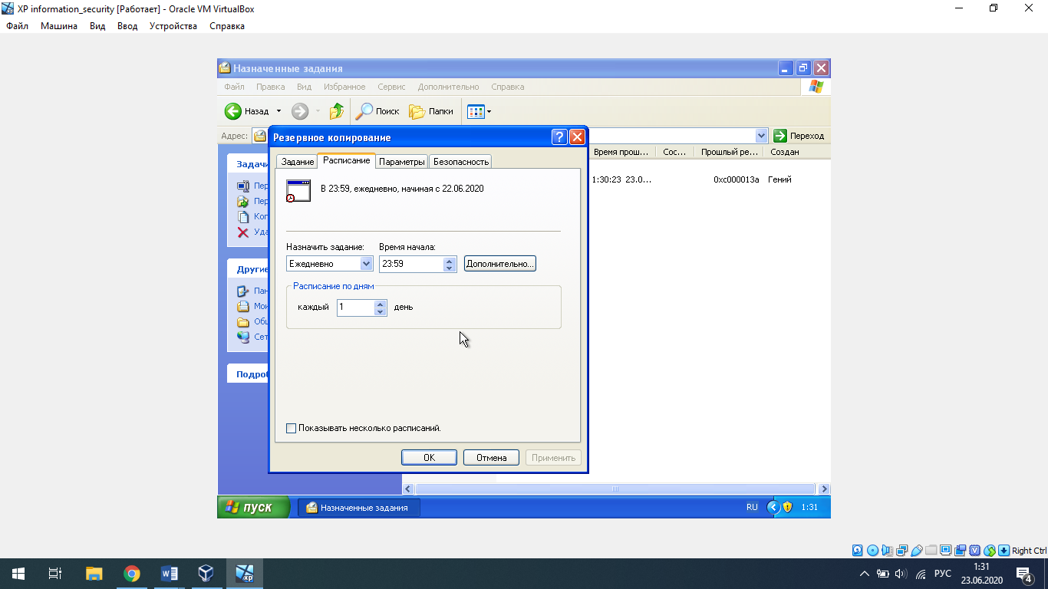

Результат выполнения командного файла

